**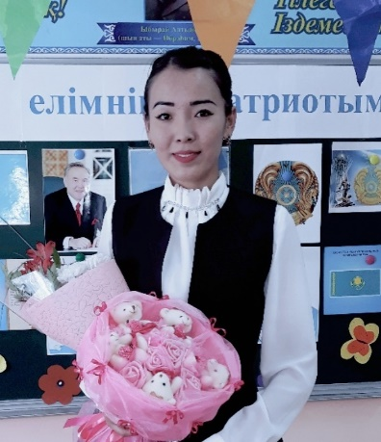**

**Байманова Айгерим Жанибекқызы**

№ 12 жалпы білім беру орта мектебі КММ

Маңғыстау облысы, Ақтау қаласы,

Мұнайлы ауданы

**Ұлттық ойындар туралы не білемін? Э дыбысы мен әрпі**

|  |  |  |
| --- | --- | --- |
| **Пәні:** Сауат ашу  **Сынып: 1** «И» | | |
| **Осы сабақта қол жеткізілетін оқу мақсаттары (оқу бағдарламасына сілтеме)** | 1.2.1.1 сөз/сөйлем сызбасын оқу.  1.2.5.1 мәтін бойынша сұрақтар қоя білу немесе оқығаны бойынша қойылған сұраққа жауап беру (мұғалім көмегімен)  1.2.1.2 оқудың түрлерін (буындап оқу, жиі кездесетін сөздерді тұтас оқу, түсініп оқу | |
| **Сабақтың мақсаттары** | **Барлығы:** Жаңа білімді меңгереді.  **Көбі:** Тақырыпты түсініп, тыңдап, жетекші сұрақтар арқылы талқылайды.  **Кейбірі:** Алған білімді өмірде қолдана алады. | |
| **Жетістік критерийлері** | Айтылған сөздер мен сөйлемдердің көпшілігін дұрыс қайталай алады.  Нақты сөйлеу арқылы, мәселені түсінгенін көрсете алады. | |
| **Құндылықтарды дарыту** | Оқушыларды бір-біріне деген құрмет көрсетуіне тәрбиелеу. | |
| **АКТ қолдану дағдылары** | Аудиожазба , таныстырылым. | |
| **Тілдік құзыреттілік** | Эскимостар | |
| **Сабақ барысы** | | |
| **Сабақтың жоспарланған кезеңдері** | **Сабақтағы жоспарланған іс-әрекет** | **Ресурстар** |
| **Сабақтың басы**  **Ынтымақтастық атмосферасын қалыптастыру**  **5 минут** | Мейрімді жүрекпен,  Ақпейілді тілекпен.  Шаттық шеңбер құрамыз,  Бір жадырап қаламыз.  Балалар, бір-біріміздің қолымыздан ұстап, алақан арқылы жүректің жылуын сезініп үйренген қандай тамаша, қандай қуаныш! | **Шаттық шеңбері** |
| **Сабақтың ортасы**  **11 минут** | **№1. Ұйқасын тап.** Ол үшін «Электр қуатын кім пайдаланады?» сұрағына жауап болатын сөзді таңда.  Жанып тұрған алмұрт,  Пайдаланалы бар (құрт, жұрт, ұрт).  **№2 Оқылым.**  Мынау – балаларға арналған кітап. Ол «Менің алғашқы энциклопедиям» деп аталады. | **Оқулықпен жұмыс** |
| **Сергіту сәті**  **3 минут** | Қатты нөсер басылды (жаймен тырсылдатады)  Күн жарқырай ашылды (қолдарымен күн жасайды)  Көктен төмен әдемi кемпiрқосақ шашылды (жарты доға жасайды) | **Сергіту сәтіне арналған жинақ** |
| **Аяқталуы**  **16 минут**  **Қызықты тапсырма**  **8 минут** | C:\Users\Admin\AppData\Local\Microsoft\Windows\Temporary Internet Files\Content.Word\20170919_174029.jpg№4 Жасырынған сөз.    **Экипаж**  **Қызықты тапсырма** Сөздерге тиісті әріпті қою э, ю, я       …леватор а, и, э       …ксковатор о, е, э        …лектр э, я, и        …лектрик | **Оқулық, дәптерлер** |
| **Сабақтың соңы**  **2 минут** | Рефлексия  Бүгінгі сабақта болған көңіл-күйді бет-әлпеті салынған суреттерді таңдау.  **Сұрағым бар Түсіндім**    **Описание: C:\Documents and Settings\user\Рабочий стол\Веселые фрукты\көңілсіз жұлдызша.png**      **Түсінбедім** | **Смайликтер** |
| Дифференциация – оқушыларға көбірек қолдау көрсетудің қалай екенін жоспарлау. Қабілеті жоғары оқушыларға тапсырмалар қоюды жоспарлау | Бағалау – оқушылардың материалды меңгеру деңгейін тексеру ? | Пәнаралық байланыс  Денсаулық және қауіпсіздік техникасының сақталуы.  Құндылықтар мен тәрбие. |
| Қолдау көрсету.  Қабілеті жоғары оқушылар айтылған сөздер мен сөйлемдердің көпшілігін дұрыс қайталай алады. | Оқушылар өздері жасаған бет-бейнелеріне қарап бір-біріне көңіл-күйлерін айтады. (қуанышты, көңілді, көңілсіз, ашулы) | Оқушыларды бір-біріне деген құрмет көрсетуіне тәрбиелеу. |